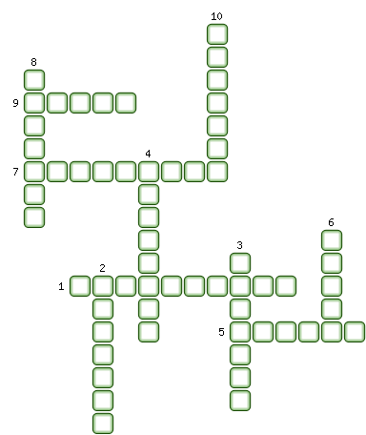
1. Благодаря его поддержке, Екатерина I взошла на российский престол
2. В 1747 году помещики получили право продавать крестьян в […].
3. Представители, главной силы дворцовых переворотов.
4. Под его командованием русская армия одержала победу под Кунерсдорфом.
5. Лицо, руководившее государством в случае малолетства или болезни монарха.
6. Он был назначен регентом при малолетнем Иване Антоновиче.
7. Земли вошедшие в состав России в 1731 году.
8. Договор, в результате которого Россия включила в свой состав часть финских земель.
9. Фаворит императрицы Анны Ивановны.
10. Кто был освобождён от обязательной службы в 1762 году?

